**Elaborato – Compito di realtà**

**Gioco di ruolo – UDA Classi quinte – Informatica**

Signore e signori, membri di questa Assemblea, vi ringrazio per avermi concesso la parola in un momento così delicato, in cui si discute della possibile adesione del mio Paese a un conflitto che si sta svolgendo ai confini del nostro continente. Dopo averci riflettuto con attenzione, ho deciso che **la mia Nazione non parteciperà a questa guerra**. Non credo sia giusto entrare in un conflitto del genere, soprattutto in un periodo storico come il nostro.

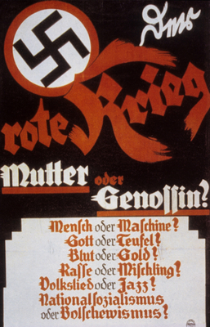La guerra viene spesso presentata come necessaria, come qualcosa che "deve" accadere. Ma non è vero. Tante volte, nella storia, le persone sono state convinte con la propaganda che una lotta armata fosse giusta, quando in realtà dietro c’erano solo interessi politici, economici o di potere. Nel Novecento, ad esempio, durante i regimi totalitari, veniva usata la propaganda per controllare l’opinione pubblica. I governi facevano sembrare la guerra un atto eroico, un dovere verso la patria. Le persone non avevano accesso a tutte le informazioni e si fidavano di ciò che veniva detto. Nel regime nazifascista, la propaganda fu istituzionalizzata. I **totalitarismi** del Novecento ci hanno insegnato che **chi controlla le parole, controlla la realtà**. Hitler utilizzava il cinema, la radio e la stampa per alimentare l’odio e giustificare lo sterminio. Mussolini parlava dai balconi come un attore teatrale, mentre il suo popolo moriva nelle colonie africane e nei Balcani.

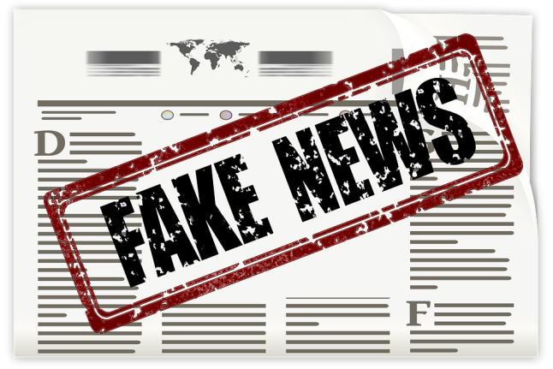Oggi, anche se viviamo nell’epoca di internet, la manipolazione dell’informazione non è sparita. Anzi, in certi casi è diventata ancora più difficile da riconoscere. Le notizie corrono veloci sui social, ci sono **fake news**, foto modificate, video tagliati. A volte basta una sola immagine fuori contesto per far cambiare idea a migliaia di persone. Le guerre moderne non si combattono solo con le armi, ma anche con i mezzi di comunicazione. Chi controlla i social o le piattaforme ha un grande potere, perché può decidere cosa far vedere e cosa nascondere. In molti casi sono poche aziende o direttamente i governi a influenzare ciò che le persone pensano.

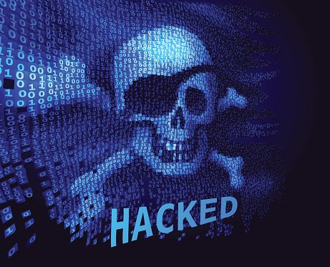Anche gli hacker vengono usati come arma, per attaccare i sistemi informatici, bloccare i servizi o diffondere panico.

Il mondo digitale è estremamente vulnerabile. I sistemi informatici possono essere bersaglio di attacchi: si pensi ai cosiddetti attacchi DDoS, che sovraccaricano reti e server impedendo loro di funzionare, oppure ai malware che possono rubare, alterare o cancellare dati preziosi. Questi strumenti non sono solo usati da criminali comuni, ma anche da organizzazioni politiche o statali per destabilizzare paesi e influenzare eventi. La sicurezza delle reti è quindi una questione strategica.

Le parole e le informazioni, nel frattempo, continuano a giocare un ruolo fondamentale. Conoscere come le notizie possono essere costruite per persuadere, ingannare o manipolare è essenziale.

Nel passato, i regimi totalitari hanno mostrato quanto sia potente il controllo dell’informazione: censura, propaganda e distorsione della realtà servivano a legittimare guerre e oppressioni. Oggi, pur vivendo in un mondo connesso e apparentemente più libero, la possibilità di diffondere bugie con estrema rapidità rende ancora più importante saper riconoscere la verità dietro i messaggi che riceviamo. Spesso, la prima scintilla di un conflitto non è un attacco militare, ma una menzogna ben orchestrata che si diffonde online.

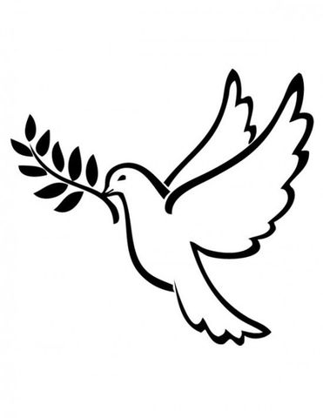Non si può combattere una guerra giusta se le basi su cui si fonda non sono chiare. Non voglio mandare soldati a morire senza sapere esattamente cosa stiamo difendendo. E non voglio che il mio popolo venga coinvolto in un disastro solo perché qualcuno ha saputo usare meglio la comunicazione.

Invece di partecipare, credo che il mio Paese debba impegnarsi per trovare soluzioni diplomatiche, aiutare i civili coinvolti e sostenere la pace. L’unico modo per evitare altre contese in futuro è imparare a riconoscere le bugie, a informarci in modo critico e a non cadere nei meccanismi della propaganda.

Per questi motivi, scelgo di **non prendere parte al conflitto**. E sono convinto che questa sia la scelta più giusta e più responsabile.

**English Abstract**

In my speech, I explained why my country has decided **not to take part in the war**.  
History shows that **propaganda often supports and justifies conflicts**, shaping public opinion and hiding the truth to serve political or economic goals. Even today, in the digital age, wars are not only fought with weapons, but also with **fake news, misinformation**, and **online manipulation**.  
**Social media, algorithms**, and **cyber-attacks** are now powerful tools used to influence people’s beliefs and emotions. A single image or false story can spread quickly and change how entire populations think and act.

We believe that a decision as serious as entering a war must be based on **truthful and clear information**, not on fear or distorted narratives. Our country chooses not to follow lies or propaganda. Instead, we support **peace, diplomacy**, and the importance of **critical thinking**. This choice is not a sign of weakness, but of **awareness and responsibility**. We believe that real strength comes from knowledge and reflection, and that the best way to protect our people is by standing for truth and peace.

**Sitografia e fonti consultate**

* <https://www.difesaonline.it/search/node/PROPAGANDA>
* <https://www.difesaonline.it/evidenza/cyber/hacking-e-propaganda-litalia-sotto-attacco-tra-cyber-minacce-e-guerra-psicologica>
* <https://www.wired.it/article/guerra-russia-ucraina-storia-social-network/>
* <https://www.microsoft.com/it-it/security/business/security-101/what-is-a-ddos-attack>
* <https://www.rainews.it/video/2025/01/attacco-hacker-filorusso-a-diversi-siti-web-istituzionali-italiani-56fa0cb1-5bc3-4ef7-a90c-32794f2bbb24.html>
* <https://www.server24.it/mappa-degli-attacchi-ddos-globali/>
* <https://www.eset.com/it/2023/distributed-denial-of-service/?srsltid=AfmBOootj4PG5SzuZ9-d-YPwXC0yLlgoNp4vX3XA5uKlkHu3MZbR1aOM>
* <https://www.raicultura.it/raicultura/articoli/2020/05/Il-totalitarismo-188cfb69-2f58-49f4-bf70-12929ea35eb0.html>
* Lezioni scolastiche di Storia, Italiano, Sistemi e Reti
* Appunti personali da attività in classe